LP | ŚNIADANIE | OBIAD |  | Waga porcji dla ucznia | PODWIECZOREK
PONIEDZIAŁK  26.10.2026 | -Kasza manna na mleku  - Bułka parówka  - Chleb razowy  - Wędlina  - masło  - ogórek świeży  - Herbata z cytryną | - Zupa wiejska  - Pieczywo mieszane | - Kurczak w sosie słodko kwaśnym  - Ryż  - Kompot owocowy  - Mandarynka | 150 g  150 g  250 ml  1 szt | - Mandarynka  - Jabłko  - Herbatniki
WTOREK  27.10.2026 r | - Płatki jaglane na mleku  - Bułka parówka (pszenna )  - Chleb razowy  - Wędlina  - pomidor  - Herbata z cytryną  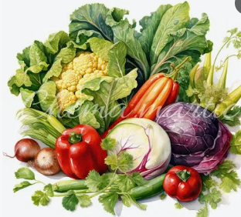  - Pestki dyni | - Zupa z fasolką szparagową wywar warzywny bez śmietany  - Pieczywo mieszane | - Kotlet schabowy  - Ziemniaki gotowane  - Surówka z kapusty pekińskiej  - Kompot owocowy  - Jabłko | 100 g  150 g 100 g  250 ml | 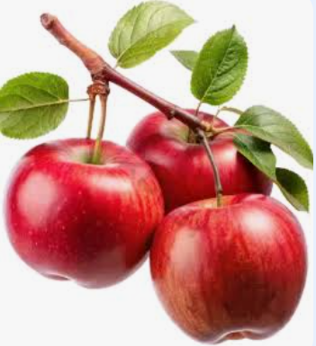  - Banan  - Andruty
ŚRODA 28.10.2026 r | - Kakao na mleku  - Miód  - masło  - Chałka  - Jabłko  - Herbata z hibiskusa | - Zupa krem z pomidorów wywar warzywny ze śmietaną  - Grzanki | - Paluszki rybne  - Ziemniaki  - Surówka kopenhaska  - Kompot owocowy | 100g  150g  100g  250 g | - Drożdżówka  - Mleko gotowane
CZWARTEK  29.10.2026r. | - Ser żółty  - pasztet z ciecierzycy  - Bułka parówka (pszenna)  - Chleb razowy  - Masło  - sałata  - papryka  - Herbata owocowa | - Zupa pieczarkowa  - Pieczywo mieszane | - Bigos  - Bułka pszenna/graham  - Kompot owocowy  - Banan | 300 g  250 g | - Galaretka z owocami  - banan,kiwi,gruszka
PIĄTEK 30.10.2026 r. | - Kawa inka na mleku  - Bułka parówka (pszenna)  - Chleb razowy  - Masło  - pasta rybna  - szczypiorek  - Herbata z cytryną | - Zupa grochowa  - Pieczywo mieszane | - Naleśniki z serem ,śmietaną i brzoskwinią  - Kompot owocowy | 300 g  250 ml  1 op. | 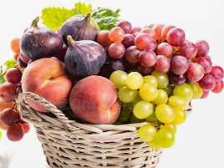  - Śliwki  - Podpłomyki
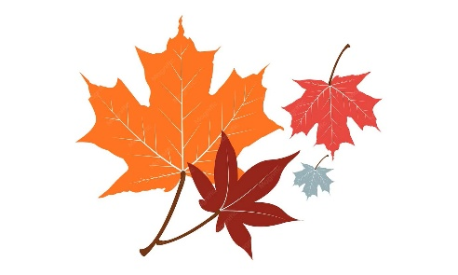

ZA EWENTUALNE ZMIANY W JADŁOSPISIE PRZEPRASZAMY, SĄ ONE NIEZALEŻNE OD STOŁÓWKI SZKOLNE Z PRZYCZYN OBIEKTYWNYCH I NIEZALEZNYCH JADŁOSPIS MOŻE ULEC ZMIANIE, ZWŁASZCZA W ZAKRESIE PODAWANYCH WARZYW I OWOCÓW ORAZ DAŃ Z NICH PRZYGOTOWANYCH. MIANY MOGĄ DOTYCZYĆ TAKŻE PIECZYWA.
LEGENDA JADŁOSPISU : KOLOR ZIELONY - POTRAWA Z ROŚLIN STRĄCZKOWYCH BEZ PRODUKTÓW ODZWIERZĘCYCH
KOLOR NIEBIESKI – ZUPA NA WYWARZE WARZYWNYM

